10.10.2023 | город Новосибирск

ЗАКЛЮЧЕНИЕ
о результатах общественных обсуждений по проекту решения о предоставлении разрешения на отклонение от предельных параметров разрешенного строительства, реконструкции объекта капитального строительства обществу с ограниченной ответственностью «РимЭлитСтрой» (далее – проект)

В целях соблюдения права человека на благоприятные условия жизнедеятельности, прав и законных интересов правообладателей земельных участков и объектов капитального строительства города Новосибирска по проектам решений о предоставлении разрешений на отклонение от предельных параметров разрешенного строительства, реконструкции объектов капитального строительства, на основании постановления мэрии города Новосибирска от 13.09.2023 № 4848 «О проведении общественных обсуждений по проектам решений о предоставлении разрешения на отклонение от предельных параметров разрешенного строительства, реконструкции объекта капитального строительства» проведены общественные обсуждения по проекту предоставления разрешения:
«Обществу с ограниченной ответственностью «РимЭлитСтрой» (на основании заявления в связи с тем, что конфигурация и рельеф земельного участка являются неблагоприятными для застройки) в части уменьшения минимального отступа от границ земельного участка, за пределами которого запрещено строительство зданий, строений, сооружений, с кадастровым номером 54:35:074671:3646 площадью
14909 кв. м с местоположением: Российская Федерация, Новосибирская область, город Новосибирск, ул. Садовая (зона делового, общественного и коммерческого назначения (ОД-1), подзона делового, общественного и коммерческого назначения с объектами различной плотности жилой застройки (ОД-1.1)) для многоквартирного многоэтажного дома с 3 м до 0 м со стороны земельных участков с кадастровыми номерами 54:35:074671:1363, 54:35:074671:377 в габаритах объекта капитального строительства.».
Начало общественных обсуждений принято с даты опубликования оповещения о начале общественных обсуждений по проекту решения в Бюллетене органов местного самоуправления города Новосибирска № 39 от 14.09.2023, в официальном сетевом издании «Официальный интернет-портал правовой информации города Новосибирска» и на официальном сайте города Новосибирска в информационно-телекоммуникационной сети «Интернет» по адресу: http://новосибирск.рф/. – 14.09.2023.
В общественных обсуждениях по проекту решения приняло участие:
14 человек, в том числе эксперты общественных обсуждений.
Заключение о результатах общественных обсуждений по проекту подготовлено на основании протокола № 11-2023-ОПП от 05.10.2023.
Внесенные предложения и замечания участников общественных обсуждений по проекту решения, экспертов общественных обсуждений, а также аргументированные рекомендации комиссии по подготовке проекта правил землепользования и застройки города Новосибирска о целесообразности или нецелесообразности учета внесенных предложений и замечаний приведены в приложении к настоящему заключению.

По результатам проведения общественных обсуждений по проекту сделано следующее заключение:
1. Считать состоявшимися общественные обсуждения по проекту.
2. Процедура проведения общественных обсуждений по проекту осуществлена в соответствии с Градостроительным кодексом Российской Федерации, Федеральным законом от 06.10.2003 № 131-ФЗ «Об общих принципах организации местного самоуправления в Российской Федерации», решением Совета депутатов города Новосибирска от 24.06.2009 № 1288 «О Правилах землепользования и застройки города Новосибирска» и решением Совета депутатов города Новосибирска от 20.06.2018 № 640 «О порядке организации и проведения в городе Новосибирске общественных обсуждений и публичных слушаний в соответствии с законодательством о градостроительной деятельности».
3. Предоставить обществу с ограниченной ответственностью «РимЭлитСтрой» разрешение на отклонение от предельных параметров разрешенного строительства, реконструкции объекта капитального строительства (на основании заявления в связи с тем, что конфигурация и рельеф земельного участка являются неблагоприятными для застройки) в части уменьшения минимального отступа от границ земельного участка, за пределами которого запрещено строительство зданий, строений, сооружений, с кадастровым номером 54:35:074671:3646 площадью
14909 кв. м с местоположением: Российская Федерация, Новосибирская область, город Новосибирск, ул. Садовая (зона делового, общественного и коммерческого назначения (ОД-1), подзона делового, общественного и коммерческого назначения с объектами различной плотности жилой застройки (ОД-1.1)) для многоквартирного многоэтажного дома с 3 м до 0 м со стороны земельных участков с кадастровыми номерами 54:35:074671:1363, 54:35:074671:377 в габаритах объекта капитального строительства.

Заместитель председателя комиссии по подготовке проекта правил землепользования и застройки города Новосибирска | Е. В. Позднякова
Секретарь комиссии по подготовке проекта правил землепользования и застройки города Новосибирска | Е. В. Спасская

Приложение к заключению о результатах общественных обсуждений по проекту решения о предоставлении разрешения на отклонение от предельных параметров разрешенного строительства, реконструкции объекта капитального строительства обществу с ограниченной ответственностью «РимЭлитСтрой»

Внесенные предложения и замечания участников общественных обсуждений по проекту решения о предоставлении разрешения на отклонение от предельных параметров разрешенного строительства, реконструкции объекта капитального строительства обществу с ограниченной ответственностью «РимЭлитСтрой» (далее – проект решения), экспертов общественных обсуждений, а также аргументированные рекомендации комиссии по подготовке проекта правил землепользования и застройки города Новосибирска (далее – комиссия) о целесообразности или нецелесообразности учета внесенных предложений и замечаний

№ п. | Сведения о внесенных предложениях и замечаниях | Содержание предложений и замечаний  (содержание предложений и замечаний приведено в редакции участников общественных обсуждений) | Аргументированные рекомендации комиссии о целесообразности или нецелесообразности учета внесенных предложений и замечаний

1 | 2 | 3 | 4
1. | Регистрационный номер – 1, порядковый номер пункта – 6,  инициатор – эксперт;  регистрационный номер – 2, порядковый номер пункта – 6  инициатор – эксперт | Предоставить разрешение. | Учет внесенных предложений целесообразен в связи с тем, что конфигурация и рельеф земельного участка являются неблагоприятными для застройки; соблюдение требований технических регламентов подтверждено заключением, выданным уполномоченной в соответствии с законодательством Российской Федерации организацией.
2. | Инициатор - участник общественных обсуждений регистрационный номер 6.1 | Я против уменьшения минимально отступа. Зачем и кому это нужно держать жителей окрестных домов за малообразованных людей? Зачем вы специально вводите людей в заблуждение и подрываете и так низкий авторитет сотрудников мэрии? Читаем дословно: "в связи с тем, что конфигурация и рельеф земельного участка являются неблагоприятными для застройки". Вы серьезно? Дом уже построен в 18 этажей!!! Строительство ведется 7 лет, участок уже застроен полностью со всех сторон. Это же несамострой, на этом объекте работала служба заказчика, проектные организации, геологи и геодезисты, государственный стройнадзор и техназдор. И вот перед сдачей дома оказалось, что участок неблагоприятный для застройки??? | Учет внесенных предложений нецелесообразен в связи с тем, что конфигурация и рельеф земельного участка являются неблагоприятными для застройки; соблюдение требований технических регламентов подтверждено заключением, выданным уполномоченной в соответствии с законодательством Российской Федерации организацией.
3. | Инициатор - участник общественных обсуждений регистрационный номер 6.2 | Не предоставлять разрешение на отклонение от предельных параметров РимЭлитСтрой ооо | Учет внесенных предложений нецелесообразен в связи с тем, что конфигурация и рельеф земельного участка являются неблагоприятными для застройки; соблюдение требований технических регламентов подтверждено заключением, выданным уполномоченной в соответствии с законодательством Российской Федерации организацией.
4. | Инициатор - участник общественных обсуждений регистрационный номер 6.3 | Выступаю против уменьшения обязательного по строительным нормам отступа с 3х до 0 метров со стороны земельного участка с кадастровым номером 54:35:074671:1363, на котором расположен МКД Кирова, 32. С внутренней стороны двора в месте расположения детской спортивной площадки Застройщик самовольно установил забор, уменьшив земельный участок с кадастровым номером 54:35:074671:1363, принадлежавший собственникам МКД Кирова,32. На детскую площадку со стройки систематически "прилетают" строительные материалы, что уже говорит о нарушении норм строительства. Считаю целесообразным организовать проверку соблюдения строительных норм Застройщиком, а также выдать Предписание на возврат части земельного участка с кадастровым номером 54:35:074671:1363 его собственникам. | Учет внесенных предложений нецелесообразен в связи с тем, что конфигурация и рельеф земельного участка являются неблагоприятными для застройки; соблюдение требований технических регламентов подтверждено заключением, выданным уполномоченной в соответствии с законодательством Российской Федерации организацией.
5. | Инициатор - участник общественных обсуждений регистрационный номер 6.4 | Я против уменьшения минимально отступа. Сообщаю, что ООО "РимЭлитСтрой" незаконно (без голосования собственников дома - требуется не менее 75% голосов относительно решений по земельному участку согласно Жилищному Кодексу РФ) более 3х лет назад ограничил право пользования нашим земельным участком с кадастровым номером 54:35:074671:1363, установив ограждение из профлиста, значительно уменьшим нашу территорию, в том числе детской площадки. Данная территория собственников дома № 32, о которой идет речь, используется ООО "РимЭлитСтрой" под строительство другого дома. Договор аренды земельного участка не заключен, вместо этого имеется договор на установку ограждения, что юридически не одно и то же. Нарушив права всех собственников многоквартирного дома 32 по ул.Кирова, ограничив права пользования собственной землей в настоящее время он пытается это узаконить через данное Решение. Выступаю категорически против и прошу содействия в возвращении земельного участка собственникам дома, убрав ограждение с их территории. | Учет внесенных предложений нецелесообразен в связи с тем, что конфигурация и рельеф земельного участка являются неблагоприятными для застройки; соблюдение требований технических регламентов подтверждено заключением, выданным уполномоченной в соответствии с законодательством Российской Федерации организацией.
6. | Инициатор - участник общественных обсуждений регистрационный номер 6.5 | Против уменьшения минимального отступа от границ земельного участка, тк территория дома по адресу ул Ипподроская д. 8 находится ниже уровня территории в отношении которой идет обсуждение. Любые строительные работы в непосредственной близости к границам участка могут спровоцировать обрушение подпорной стены, рядом с которой находится детская площадка. | Учет внесенных предложений нецелесообразен в связи с тем, что конфигурация и рельеф земельного участка являются неблагоприятными для застройки; соблюдение требований технических регламентов подтверждено заключением, выданным уполномоченной в соответствии с законодательством Российской Федерации организацией.
7. | Инициатор - участник общественных обсуждений регистрационный номер 6.6 | Я против нарушения установленных отступов!!!! Наша подпорная стена не выдержит !!! ЖК Сибревкома выиграли суды, отстояли свою террриторию против прокладки теплотрассы, так они решили пойти вокруг территории? Что там будет построено , нам не пишут!!! Данное дело необходимо передать в Прокуратуру! Каким образом дают разрешения на строительство? В процессе меняют этажность и так далее, нет школ, садиков , больниц . | Учет нецелесообразен в связи с тем, что предложение внесено с нарушением ч. 3, 12 ст. 5.1 Градостроительного кодекса Российской Федерации
8. | Инициатор - участник общественных обсуждений регистрационный номер 6.1.1 | 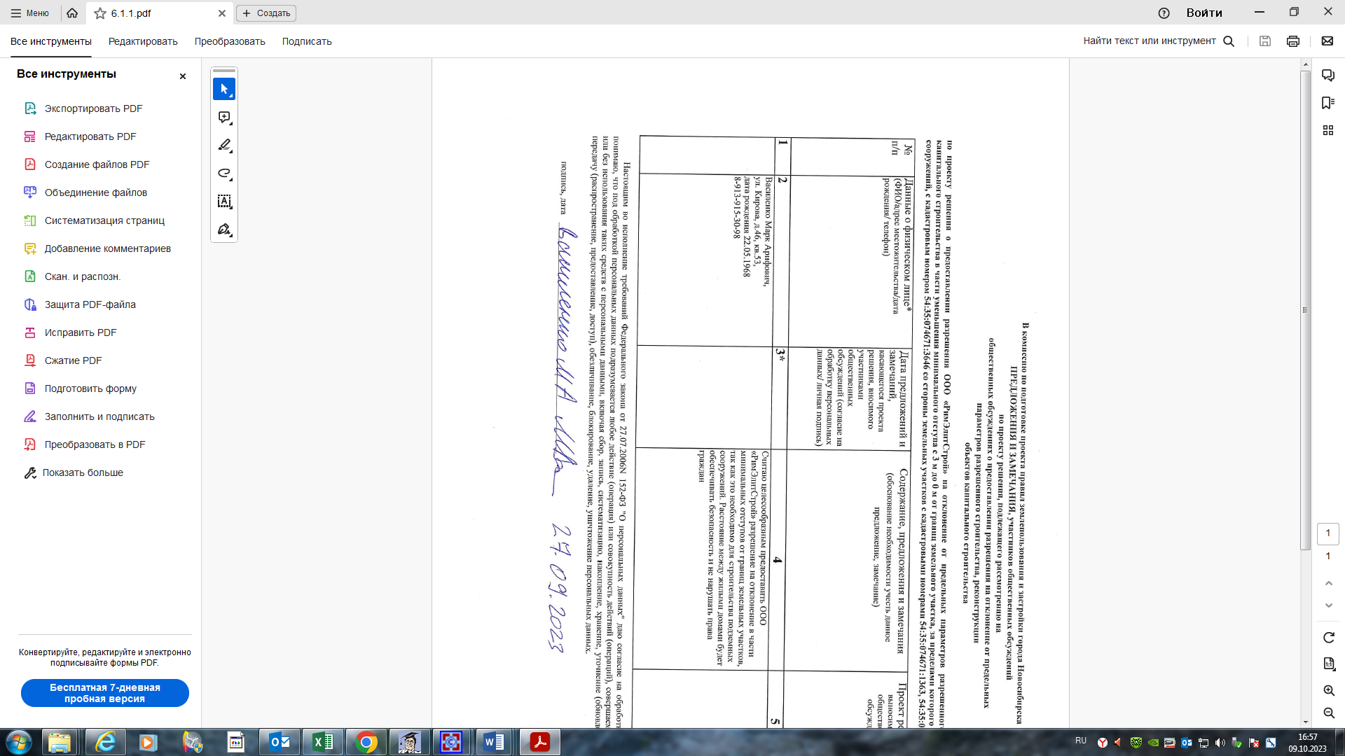 | Учет внесенных предложений целесообразен в связи с тем, что конфигурация и рельеф земельного участка являются неблагоприятными для застройки; соблюдение требований технических регламентов подтверждено заключением, выданным уполномоченной в соответствии с законодательством Российской Федерации организацией.
9. | Инициатор - участник общественных обсуждений регистрационный номер 6.1.2 | 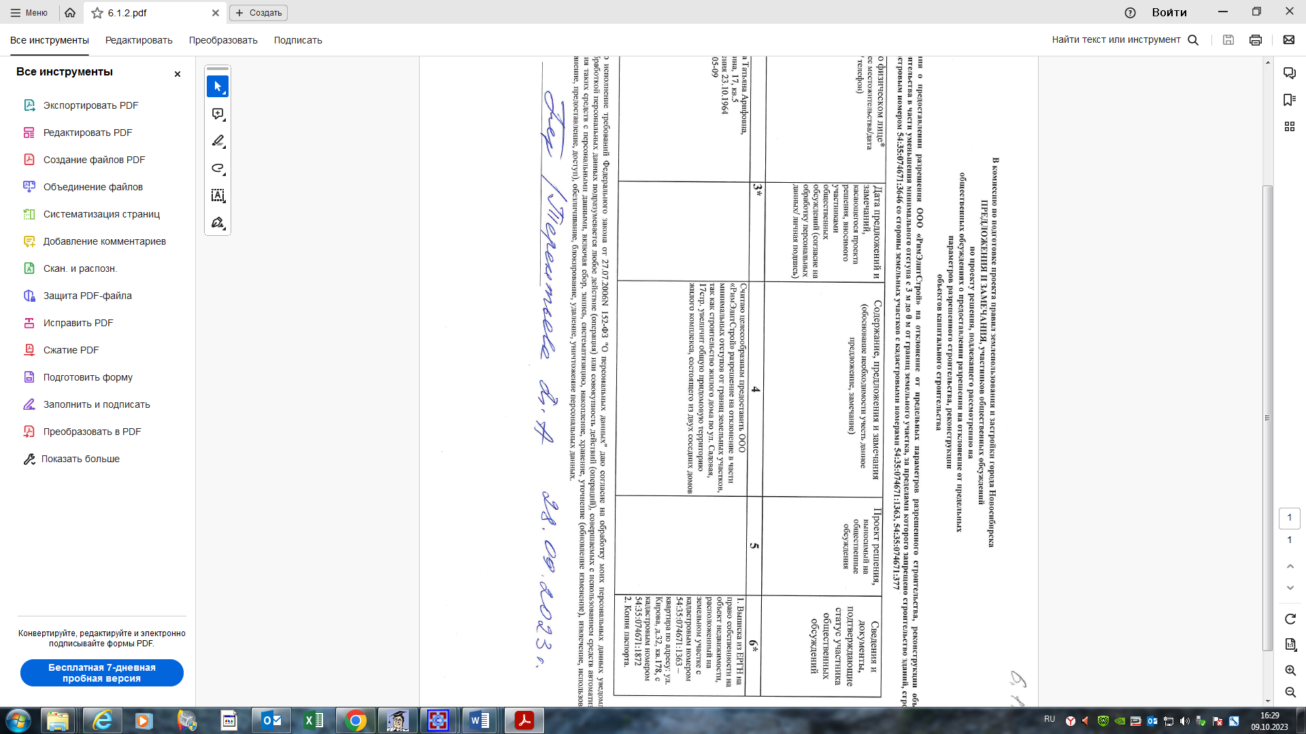 | Учет внесенных предложений целесообразен в связи с тем, что конфигурация и рельеф земельного участка являются неблагоприятными для застройки; соблюдение требований технических регламентов подтверждено заключением, выданным уполномоченной в соответствии с законодательством Российской Федерации организацией.
10. | Инициатор - участник общественных обсуждений регистрационный номер 6.1.3 |  | Учет внесенных предложений целесообразен в связи с тем, что конфигурация и рельеф земельного участка являются неблагоприятными для застройки; соблюдение требований технических регламентов подтверждено заключением, выданным уполномоченной в соответствии с законодательством Российской Федерации организацией.
11. | Инициатор - участник общественных обсуждений регистрационный номер 6.1.4 | 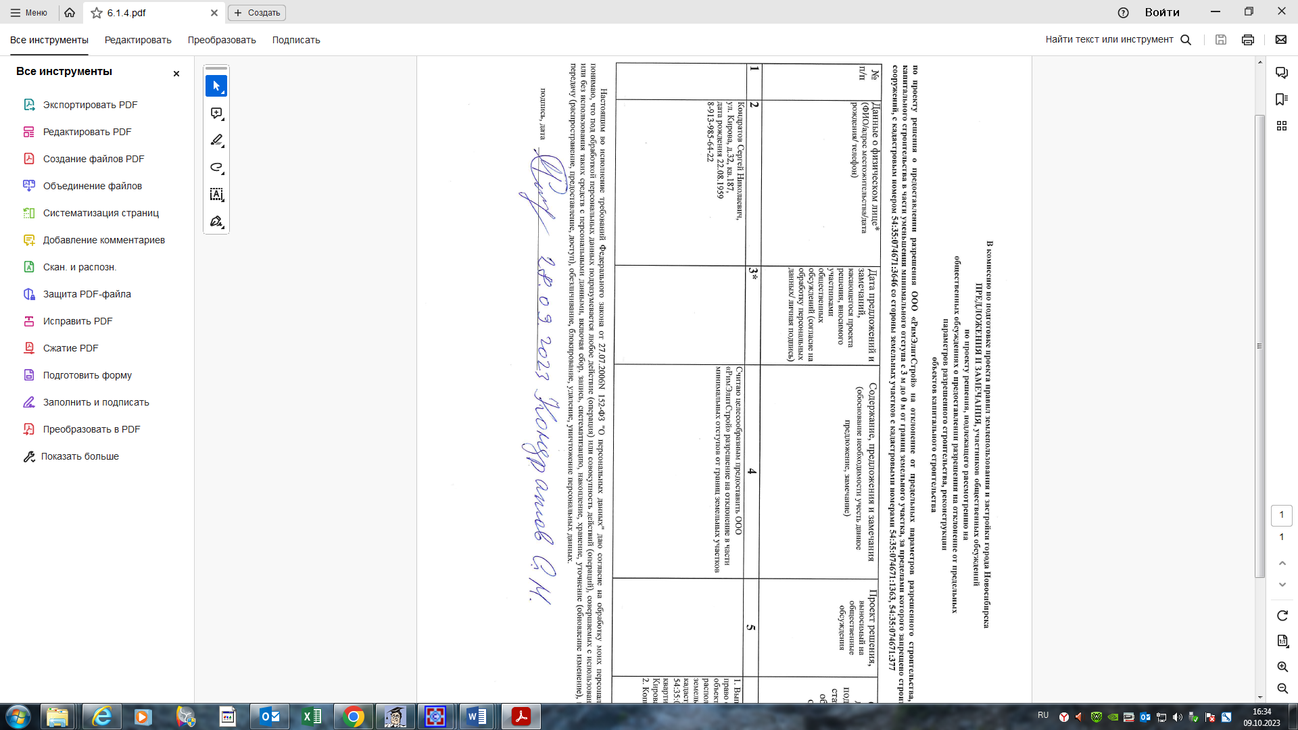 | Учет внесенных предложений целесообразен в связи с тем, что конфигурация и рельеф земельного участка являются неблагоприятными для застройки; соблюдение требований технических регламентов подтверждено заключением, выданным уполномоченной в соответствии с законодательством Российской Федерации организацией.
12. | Инициатор - участник общественных обсуждений регистрационный номер 6.1.5 | 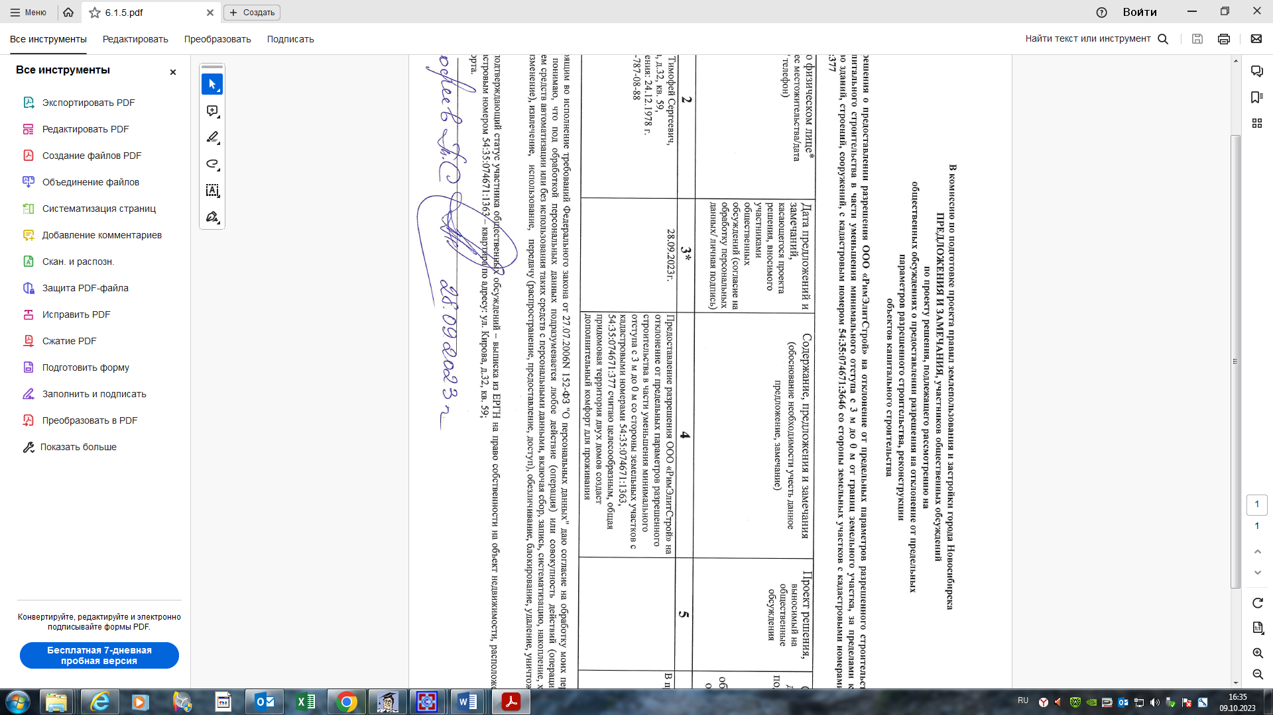 | Учет внесенных предложений целесообразен в связи с тем, что конфигурация и рельеф земельного участка являются неблагоприятными для застройки; соблюдение требований технических регламентов подтверждено заключением, выданным уполномоченной в соответствии с законодательством Российской Федерации организацией.
13. | Инициатор - участник общественных обсуждений регистрационный номер 6.1.6 | 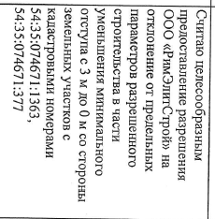 | Учет внесенных предложений целесообразен в связи с тем, что конфигурация и рельеф земельного участка являются неблагоприятными для застройки; соблюдение требований технических регламентов подтверждено заключением, выданным уполномоченной в соответствии с законодательством Российской Федерации организацией.

______________

